눈길(Nungil) Technical Report
프로젝트명: 눈길 — 지적장애인 생활보조 AI 어시스턴트
소속: 한이음 ICT 멘토링 클럽
개발 기간: 2026년 3월 ~ 7월
리포지토리: https://github.com/Winni-Lina/nungil
목차
- [프로젝트 개요](#1-프로젝트-개요)
- [서비스 개요](#2-서비스-개요)
- [요구사항 정의](#3-요구사항-정의)
- [아키텍처 설계](#4-아키텍처-설계)
- [주요 기술](#5-주요-기술)
- [테스트 결과](#6-테스트-결과)
- [프로젝트 결과 분석](#7-프로젝트-결과-분석)
- [개인별 학습 성과](#8-개인별-학습-성과)
1. 프로젝트 개요
1.1 프로젝트 주제
눈길은 지적장애가 있는 사용자가 빨래·설거지·손씻기 같은 일상 과업을 스스로 끝까지 수행하도록, AI 어시스턴트 "똘똘이" 가 음성으로 한 단계씩 안내하는 앱이다. 보호자는 원격에서 일정을 등록하고 AI가 생성한 단계를 검토하며, 사용자의 수행 상황을 모니터링한다. 하나의 Android 앱 안에 보호자 앱과 사용자 앱이 공존하고, 서버는 Gemini·STT·FCM·Oracle과 연동한다.
1.2 프로젝트 선정 이유
지적장애인은 반복적인 일상 활동도 단계 순서를 혼자 기억하고 수행하기 어렵다. 익숙해 보이는 일도 다음 동작이 떠오르지 않으면 그 자리에서 멈춰버린다. 보호자가 항상 옆에 있을 수는 없고, 하루에도 수차례 "이거 어떻게 해?"라는 질문에 응대해야 하는 부담이 있다.
기존 보조 앱들은 정해진 동영상·카드를 보여주는 수준에 머물러, 사람마다 다른 인지 수준·장소·특이사항을 반영하지 못했다. "음성으로 한 단계씩 안내하고, '됐어요' 한 마디로 다음 단계로 넘어가는 AI 보조 도구가 있다면 자립을 도울 수 있다"는 것이 프로젝트의 출발점이었다. 이 접근은 임의적 기획이 아니라 선행 연구(5.6절)에서 효과가 입증된 방식을 생성형 AI로 결합한 것이다.
1.3 개발 환경
구분 | 내용
사용 언어 | Kotlin (Android 클라이언트), Java (서버)
클라이언트 | Android SDK, Android Studio, OkHttp, Vosk(오프라인 STT), AlarmManager, WorkManager, ZXing(QR), Firebase FCM
서버 | Spring MVC, MyBatis, Apache Tomcat 10.1, Maven, JUnit 5
데이터베이스 | Oracle
AI / 외부 API | Google Gemini 2.5 Flash (Vertex AI REST), Google Cloud Speech-to-Text, Firebase Cloud Messaging
개발 도구 | Android Studio, Eclipse(Tomcat), Git/GitHub, ngrok(외부 터널링)
실행 방식 | 서버(WAR)를 Tomcat에 배포 → ngrok으로 외부 노출 → Android 앱이 REST로 통신. 상세 절차는 [INSTALL.md](../INSTALL.md) 참고

2. 서비스 개요
2.1 서비스 설명
핵심 기능. 눈길은 두 개의 앱과 하나의 AI 파이프라인으로 구성된다.
- 보호자가 일정(과업·시간·장소)을 등록하면, 서버 AI가 그 자리에서 쉬운 단계 5~10개를 생성한다.
- 보호자가 단계를 검토·수정해 확정하면 DB에 저장되고, 사용자 기기로 FCM 푸시가 가면서 알람이 등록된다.
- 알람 시간이 되면 사용자 앱이 안내하고, 사용자가 "똘똘아"를 부른 뒤 음성으로 대화한다.
- AI는 현재 단계만 쉽게 안내하고, 사용자가 "다 했어"라고 하면 앱이 키워드를 감지해 다음 단계로 넘어간다.
- 마지막 단계가 끝나면 완료 처리되고, AI가 수행 내용을 요약해 보호자가 리포트로 확인한다.
주요 사용자와 사용 상황.
- 사용자(지적장애인) — 집에서 혼자 일상 과업을 수행하는 상황. 글보다 음성 위주로 소통한다. 예) 오후 2시 "손씻기" 알람 → "똘똘아" 호출 → 단계별 안내를 들으며 수행.
- 보호자 — 직장·외출 등으로 곁에 없는 상황. 미리 일정을 등록해두고, 사용자가 막히거나 반복 질문하면 FCM 알림으로 상황을 파악한다.
2.2 주요 기능
Usecase Diagram
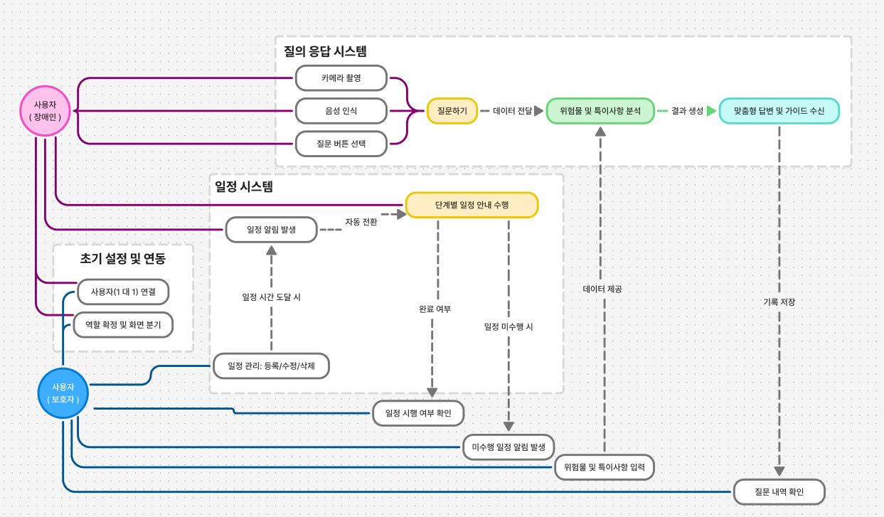
[그림 2-1] 유스케이스 다이어그램. 보호자는 회원가입·일정 등록·단계 검토·리포트 확인을, 사용자는 QR 연동·음성 대화·단계 수행·사진 질문을 수행한다. 서버는 두 액터의 요청을 받아 Gemini·STT·FCM과 연동한다.
기능별 설명
기능 | 설명
보호자 회원가입 · 로그인 | 아이디 중복확인, 임시 비밀번호 발급, 계정 관리
일정 등록 + AI 단계 자동 생성 | 과업·장소·특이사항 입력 → Gemini가 맞춤 단계 생성 → 보호자 검토·편집·확정
QR 1:1 페어링 | 보호자가 QR 발급 → 사용자 앱에서 스캔하면 연동 완료
"똘똘아" 웨이크워드 | Vosk 온디바이스 STT, 인터넷 없이 동작
단계별 음성 안내 | Google Cloud STT로 음성 입력 → Gemini 응답 → TTS 출력
완료 키워드 감지 | "했어 / 응 / 됐어" 등 14종 → 앱이 감지해 자동으로 다음 단계
카메라 멀티모달 질문 | "이만큼이면 돼?" → 사진 촬영 → Gemini 시각 분석 → 음성 답변
FCM 실시간 알림 | 미수행·반복 질문 발생 시 보호자에게 푸시
일정 완료 후 AI 요약 | 수행 결과를 보호자 앱 리포트에서 확인
수행 리포트 | 일별 완료율, 14일 과업 추세 차트

사용자 유형 설명
유형 | 특징 | 앱에서의 역할
사용자 (지적장애인) | 중등도 지적장애. 단계 순서 기억·완료 판단이 어려움. 음성 소통 선호 | 웨이크워드 호출, 음성 대화, 단계 수행, 사진 질문
보호자 | 사용자를 돌보는 가족·시설 종사자 | 일정 등록, AI 단계 검토·수정, 원격 모니터링, 리포트 확인

2.3 메뉴구성도
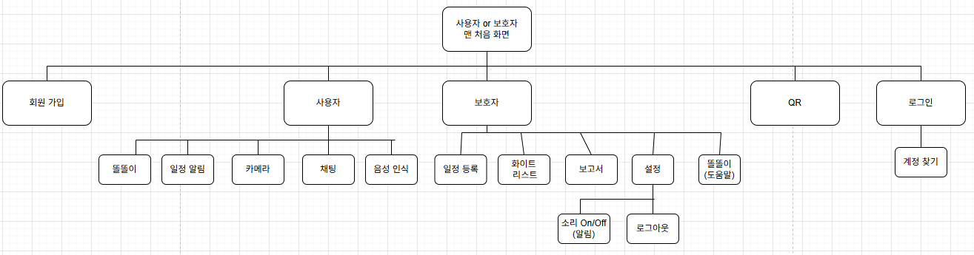
[그림 2-2] 메뉴 구성도. 첫 실행 시 역할(보호자/사용자)을 선택해 분기한다. 보호자 앱은 로그인 → 사용자 관리·일정·리포트·설정으로, 사용자 앱은 QR 연동 → 채팅(음성 대화)·오늘 일정·알림·설정으로 구성된다.
2.4 User Flow (End-to-End 시나리오)
시나리오 1 — 서비스 시작 및 연동 | 시나리오 2 — 일정 등록 및 수행
![E2E 1](images/e2e%201.png) | ![E2E 2](images/e2e%202.png)
시나리오 3 — 자유 시간 질문 | 시나리오 4 — 보호자 알림 및 보고서
![E2E 3](images/e2e%203.png) | ![E2E 4](images/e2e%204.png)

[그림 2-3] E2E 시나리오. ① 보호자 회원가입 → QR 발급 → 사용자 스캔으로 연동, ② 일정 등록 → AI 단계 생성 → 사용자 음성 수행, ③ 자유 시간에 사진 기반 질문 응답, ④ 미수행·반복질문 시 보호자 알림 및 완료 리포트까지의 전체 흐름을 보여준다.
2.5 페르소나 및 벤치마킹
페르소나. 27세 중등도 지적장애인 A씨. 혼자 살며 주간에는 보호자(어머니)가 직장에 있다. 빨래·설거지 같은 과업을 시작은 하지만 중간 단계에서 자주 멈춘다. 큰 소리를 무서워해 재촉이나 느낌표 남발에 위축된다. → 눈길은 A씨의 특이사항("큰 소리 무서워함")을 프롬프트에 반영해 부드러운 말투로 안내한다.
유사 서비스 벤치마킹.
구분 | 기존 보조 앱 | 범용 AI 스피커 | 눈길
안내 방식 | 고정 동영상·카드 | 자유 대화 | AI 맞춤 단계 + 음성 안내
개인화 | 없음 | 제한적 | 장소·특이사항 반영 맞춤 생성
완료 판단 | 사용자 스스로 | 없음 | 앱 키워드 감지(결정적)
보호자 연동 | 없음/약함 | 없음 | 일정 등록·검토·리포트

3. 요구사항 정의
3.1 기능 요구사항
ID | 요구사항 | 우선순위
FR-01 | 보호자는 회원가입·로그인하고 계정을 관리할 수 있다 | 필수
FR-02 | 보호자는 QR을 발급하고 사용자는 스캔으로 1:1 연동한다 | 필수
FR-03 | 보호자는 과업·시간·장소·특이사항으로 일정을 등록한다 | 필수
FR-04 | 시스템은 등록 시점에 AI로 맞춤 단계(5~10개)를 생성한다 | 필수
FR-05 | 보호자는 생성된 단계를 검토·편집·확정할 수 있다 | 필수
FR-06 | 사용자는 "똘똘아" 웨이크워드로 어시스턴트를 호출한다 | 필수
FR-07 | 시스템은 현재 단계를 음성(TTS)으로 안내한다 | 필수
FR-08 | 시스템은 완료 키워드를 감지해 다음 단계로 진행한다 | 필수
FR-09 | 사용자는 사진을 찍어 사물에 대해 질문할 수 있다 | 선택
FR-10 | 일정 시각에 알람이 발동하고, 놓친 경우 늦은 알림을 준다 | 필수
FR-11 | 미수행·반복 질문 시 보호자에게 FCM 알림을 보낸다 | 필수
FR-12 | 완료 시 AI가 수행 내용을 요약해 리포트로 제공한다 | 선택

3.2 비기능 요구사항
ID | 항목 | 요구사항
NFR-01 | 신뢰성 | 알람은 Doze 모드·재부팅에도 발동해야 한다(다층 안전망)
NFR-02 | 안정성 | AI 응답 파싱 실패 시에도 앱은 항상 유효한 응답을 받아야 한다(3중 폴백)
NFR-03 | 접근성 | 한 문장 15자 이내, 큰 버튼·굵은 글씨 등 지적장애 사용자 배려
NFR-04 | 일관성 | 같은 과업은 매번 동일한 단계로 안내되어야 한다(단계 DB 저장)
NFR-05 | 응답성 | AI 응답 지연 최소화(thinkingBudget=0, maxOutputTokens=512)
NFR-06 | 오프라인성 | 웨이크워드 감지는 네트워크 없이 동작해야 한다(Vosk)
NFR-07 | 보안 | API 키·서비스 계정 키는 저장소에 커밋하지 않는다(.gitignore)

4. 아키텍처 설계
4.1 시스템 구성도
하나의 Android APK 안에 보호자 앱과 사용자 앱이 공존하며, RoleSelectActivity에서 역할을 분기한다. 서버는 전통적 Spring(WAR) 방식이고, 외부로 Google Gemini·STT, Firebase FCM, Oracle DB와 연동한다.
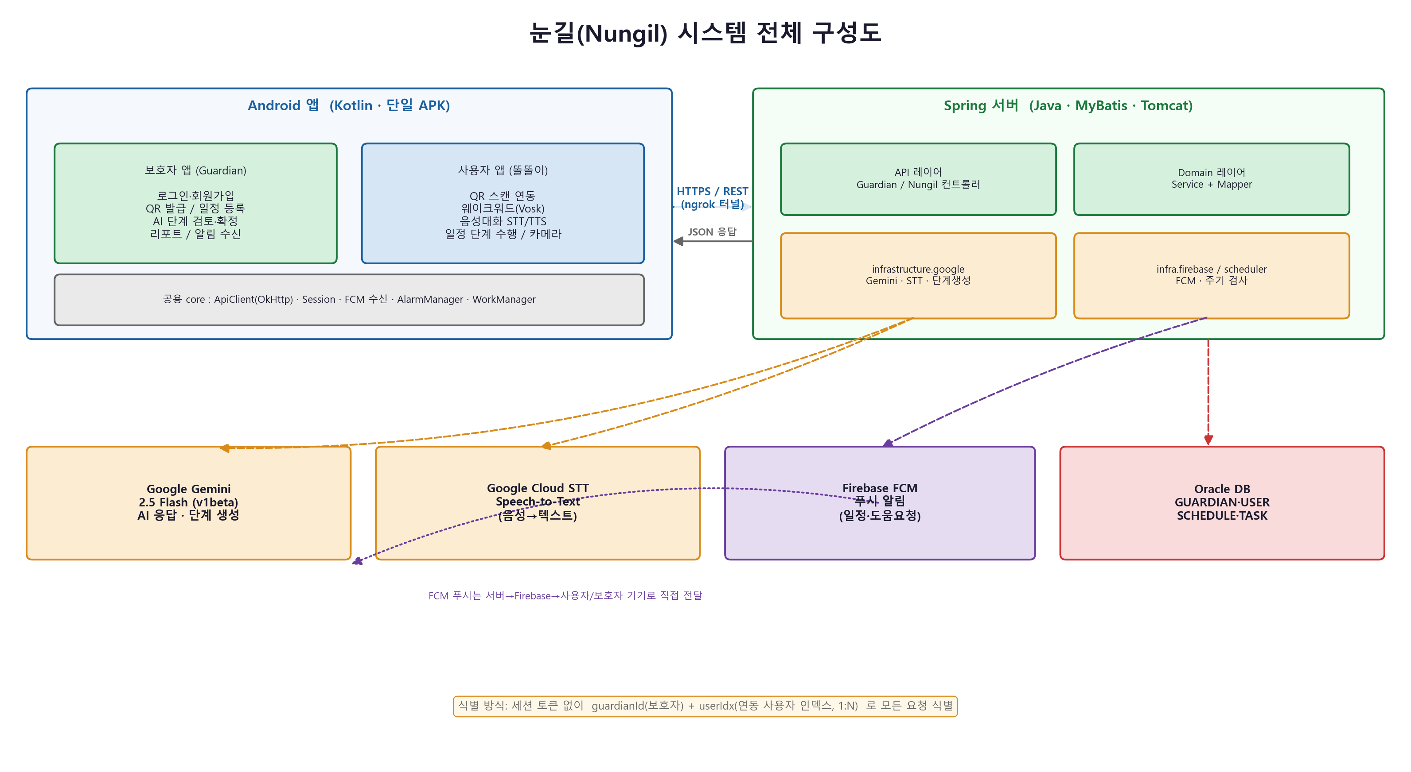
[그림 4-1] 시스템 아키텍처. 클라이언트(보호자/사용자 앱) → 서버(API·Domain·Infra) → 외부(Gemini·STT·FCM·Oracle)의 계층 구조. 이 시스템은 로그인 세션 토큰(JWT 등)을 쓰지 않고, 매 요청에 담긴 guardianId + userIdx(보호자별 사용자 인덱스, 1:N)로 식별한다. QR에는 {userId, userIdx}가 담겨 1:1 페어링에 쓰인다.
계층별 책임
영역 | 구성 | 책임
클라이언트 | 보호자 앱 / 사용자 앱 / 공용 core | UI, 음성, 알람 등록, FCM 수신, 서버 통신
서버 API | Guardian / Nungil 컨트롤러 | HTTP 요청 수신, 검증, 응답
서버 Domain | Service + MyBatis Mapper | 비즈니스 로직, DB 접근
서버 Infra | google / firebase / scheduler | AI·STT 호출, 푸시 발송, 주기 검사
외부 | Gemini · STT · FCM · Oracle | AI 응답, 음성 인식, 푸시, 영속 저장

일정 데이터 흐름
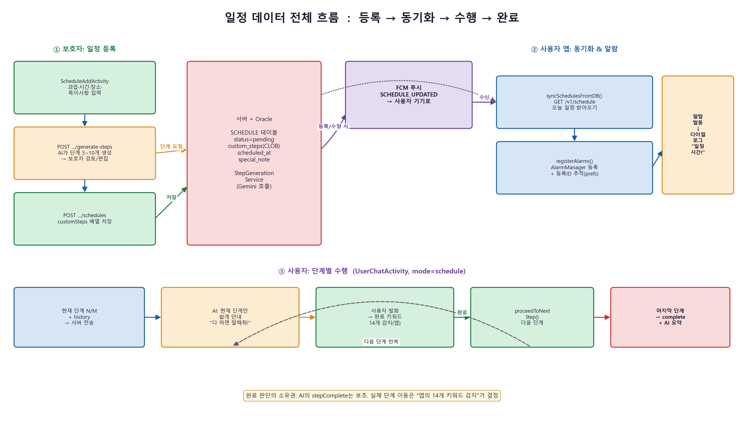
[그림 4-2] 일정 데이터 흐름. 보호자 등록 → AI 단계 생성 → DB 저장 → FCM 푸시 → 사용자 알람 등록 → 수행 → 완료 처리 → 리포트까지, 하나의 일정이 두 앱과 서버를 오가는 전 과정을 나타낸다.
4.2 프로젝트 파일 구조
서버 패키지 (`com.nungil`)
패키지 | 역할 | 주요 클래스
api.guardian.* | 보호자 앱용 컨트롤러 | GuardianAuthController, ScheduleController, ReportController, NungilUserController
api.nungil.* | 사용자 앱+공용 컨트롤러 | NungilApiController, NungilAnalyzeController
domain.* | 도메인(VO+Service+Mapper) | guardian / user / schedule / task
infrastructure.google | AI 파이프라인 | GeminiRestAdapter, AnalysisOrchestrator, StepGenerationService, GoogleSttClient
infrastructure.firebase | 푸시 | FcmService
infrastructure.scheduler | 주기 작업 | NungilScheduler
common | 공통 | ApiLoggingInterceptor, WebConfig

Android 앱 구조 (`com.example.myapplication`)
패키지 | 역할
guardian.onboarding | 로그인·회원가입·비번찾기·화이트리스트 챗봇·특이사항
guardian.qr | QR 발급 (사용자 연동)
guardian.schedule | 일정 목록·등록·AI 단계 생성·타임라인
guardian.report / notification / settings | 리포트·알림 다이얼로그·설정
user.qr / chat / schedule / main | QR 스캔, 메인 채팅, 일정·알람, 탭 화면
core.network / fcm / manager | ApiClient·Session, FCM 수신, Vosk·TTS 매니저

4.3 ERD
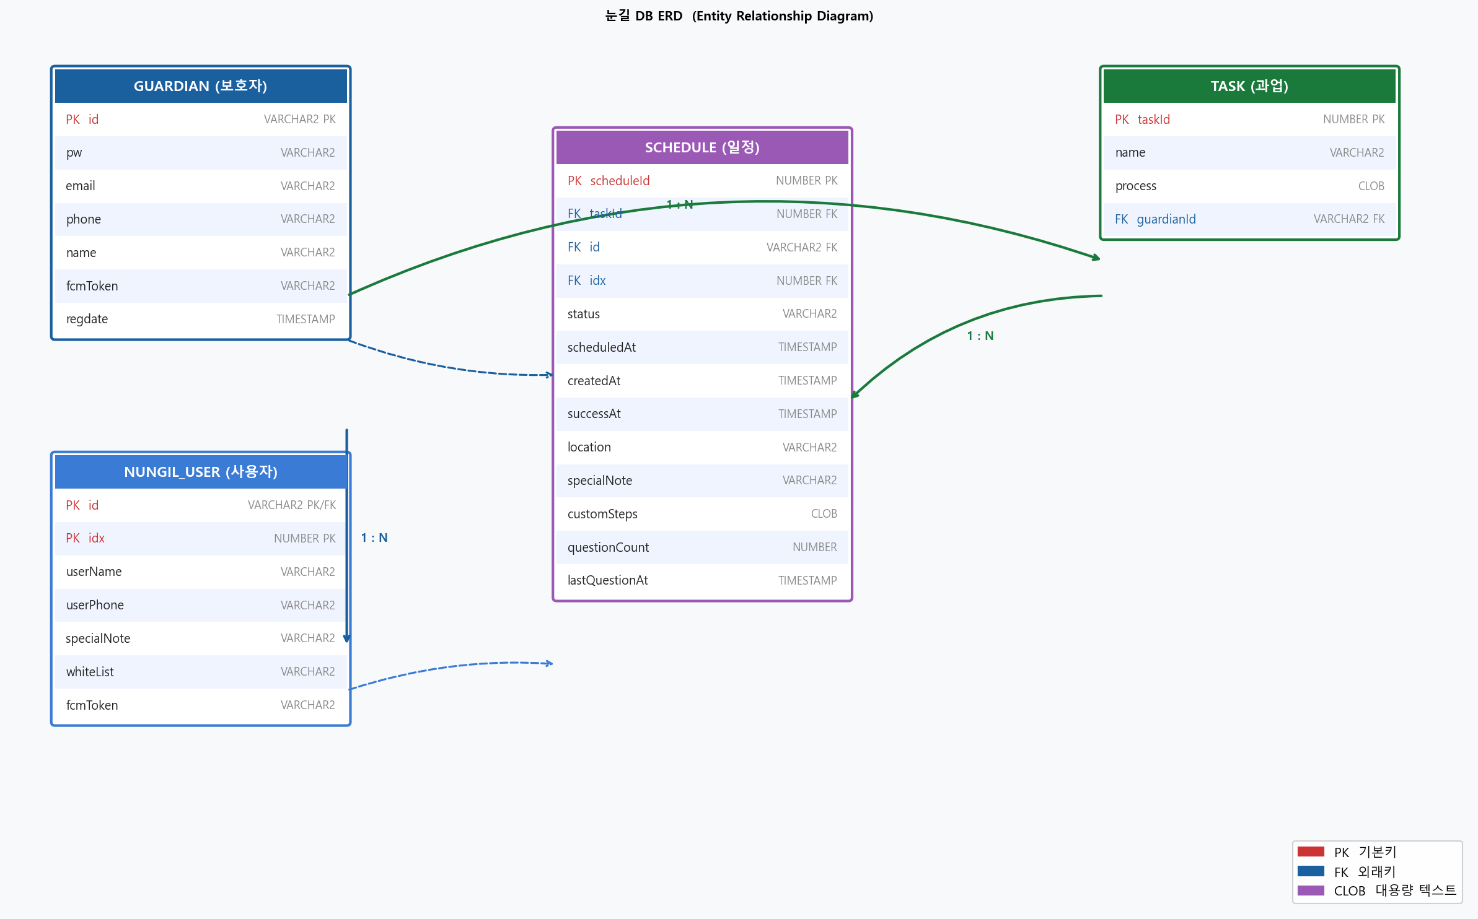
[그림 4-3] ERD. GUARDIAN(보호자) 1 : N NUNGIL_USER(사용자) 1 : N SCHEDULE(일정) 구조이며, SCHEDULE은 TASK(과업 마스터)를 참조한다. QUESTION_LOG은 대화 기록을 저장한다.
테이블 | 핵심 컬럼 | 설명
GUARDIAN | id(PK), pw, email, phone, name, fcm_token | 보호자 계정
NUNGIL_USER | id(FK), idx, special_note(CLOB), white_list(CLOB), fcm_token | 보호자별 사용자. idx = NVL(MAX(idx),0)+1로 채번
TASK | task_id(PK), name, process(CLOB) | 과업 마스터. 기본 단계 가이드
SCHEDULE | schedule_id(PK), task_id(FK), id/idx, status, scheduled_at, success_at, location, custom_steps(CLOB), question_count | status = pending/completed/abandoned. custom_steps = AI 생성 맞춤 단계 JSON
QUESTION_LOG | 발화·응답·시각 | 대화 로그(반복질문 추적)

5. 주요 기술
5.1 AI 파이프라인 — Gemini 호출과 프롬프트 설계
프로젝트에서 가장 핵심적인 부분이다. AI(Gemini)는 딱 세 시점에만 호출되며, 흐름 제어는 전부 앱이 가진다.
호출 | 시점 | 스키마 | 역할
단계 생성 (generateSteps) | 보호자 일정 등록 시 1회 | STEPS_SCHEMA ARRAY<STRING> | 과업+장소+특이사항 → 맞춤 단계
대화 응답 (sendRequest) | 자유 채팅 | CHAT_SCHEMA | 질문 답변 + 사진 필요 판단
일정 안내 (sendRequest) | 수행 중 매 발화 | CHAT_SCHEMA | 현재 단계 안내 + 4분류 대응

응답 안정화 설정. generationConfig에 다음을 적용해 형식 깨짐을 구조적으로 막는다.
responseMimeType = application/json // JSON 강제 → 파싱 안정
responseSchema = 고정 스키마 // 응답 구조를 4필드로 고정
maxOutputTokens = 512 // 짧은 답변 보장
thinkingBudget = 0 // 내부 추론 비활성 → 지연·비용 절감
CHAT_SCHEMA는 { answer, stepComplete, suggestedQuestions, photoRequest } 4필드로 고정되어, 서버는 응답을 그대로 파싱할 수 있다.
5.2 AI를 통제하는 설계 — 할루시네이션 통제
핵심 설계 철학은 "AI에게 모든 판단을 맡기지 않는다" 이다. 단계 순서는 등록 시 미리 정해 DB에 저장하고, 완료 판단은 AI가 아니라 앱이 키워드로 직접 한다.
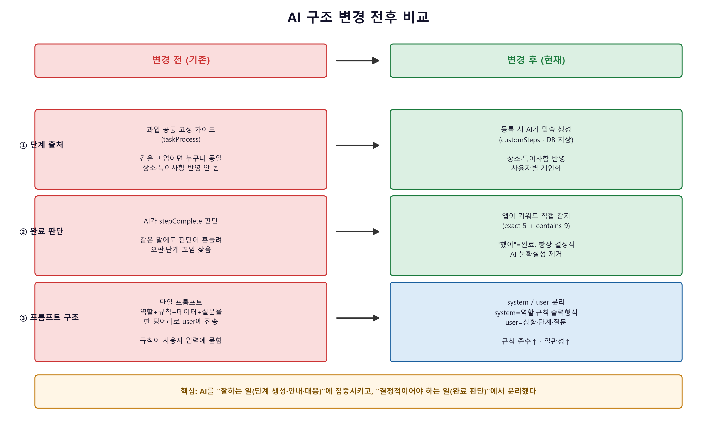
[그림 5-1] AI 구조 변경 전후. (좌) 변경 전은 과업 공통 고정 가이드를 그대로 쓰고 완료 판단도 AI가 했다. (우) 변경 후는 등록 시 AI가 맞춤 단계를 생성해 DB에 저장하고 보호자가 검토하며, 완료 판단은 앱이 키워드로 한다.
항목 | 변경 전 | 변경 후
단계 출처 | 과업 공통 고정 가이드 | 등록 시 AI 맞춤 생성 → DB 저장 → 보호자 검토
완료 판단 | AI 판단 (오판 잦음) | 앱이 키워드 직접 감지 (결정적)
프롬프트 구조 | 단일 프롬프트 | system / user 분리

정직한 결론 — 완료 판단을 AI에서 뺀 것은 흐름이 환각으로 깨지지 않게 한 것이다. 단계 생성·안내 답변의 내용 환각은 여전히 존재하며, 이를 막는 것은 보호자 검토 + 프롬프트 안전 규칙 + 출력 스키마 강제다. 즉 환각을 완전히 제거한 게 아니라 영향 범위를 통제한 설계다.
5.3 프롬프트 엔지니어링 — system / user 분리
교수님 피드백을 반영해, 이전에는 역할·규칙·데이터·질문을 한 덩어리 문자열로 보내던 방식을 Gemini의 system_instruction과 user 메시지로 분리했다.
- system = 역할 · 행동 규칙 · 출력 JSON 형식 (고정)
- user = 사용자 정보 · 특이사항 · 현재 단계 N/M · 이전 대화 · 질문 (가변)
이로써 규칙이 입력 데이터에 묻히지 않아 규칙 준수·응답 일관성·프롬프트 인젝션 저항이 향상됐다.
일정 프롬프트의 4분류 로직. 일정 수행 중 모든 발화를 4가지로 분류해 행동을 결정한다.
① 완료 신호 ("다 했어","됐어" 등) → 짧게 칭찬, stepComplete=true
② 일정 관련 질문 (방법/도구/일정 자체) → 짧게 답하고 현재 단계로 복귀
(사물 확인 필요 시 photoRequest=true)
③ 일정과 관련 없는 말 ("엄마 언제 와?") → 한 번 받아준 뒤 단계로 유도
④ 못 하겠다·힘들어함 → 재촉 없이 응원하며 더 쉽게 재안내
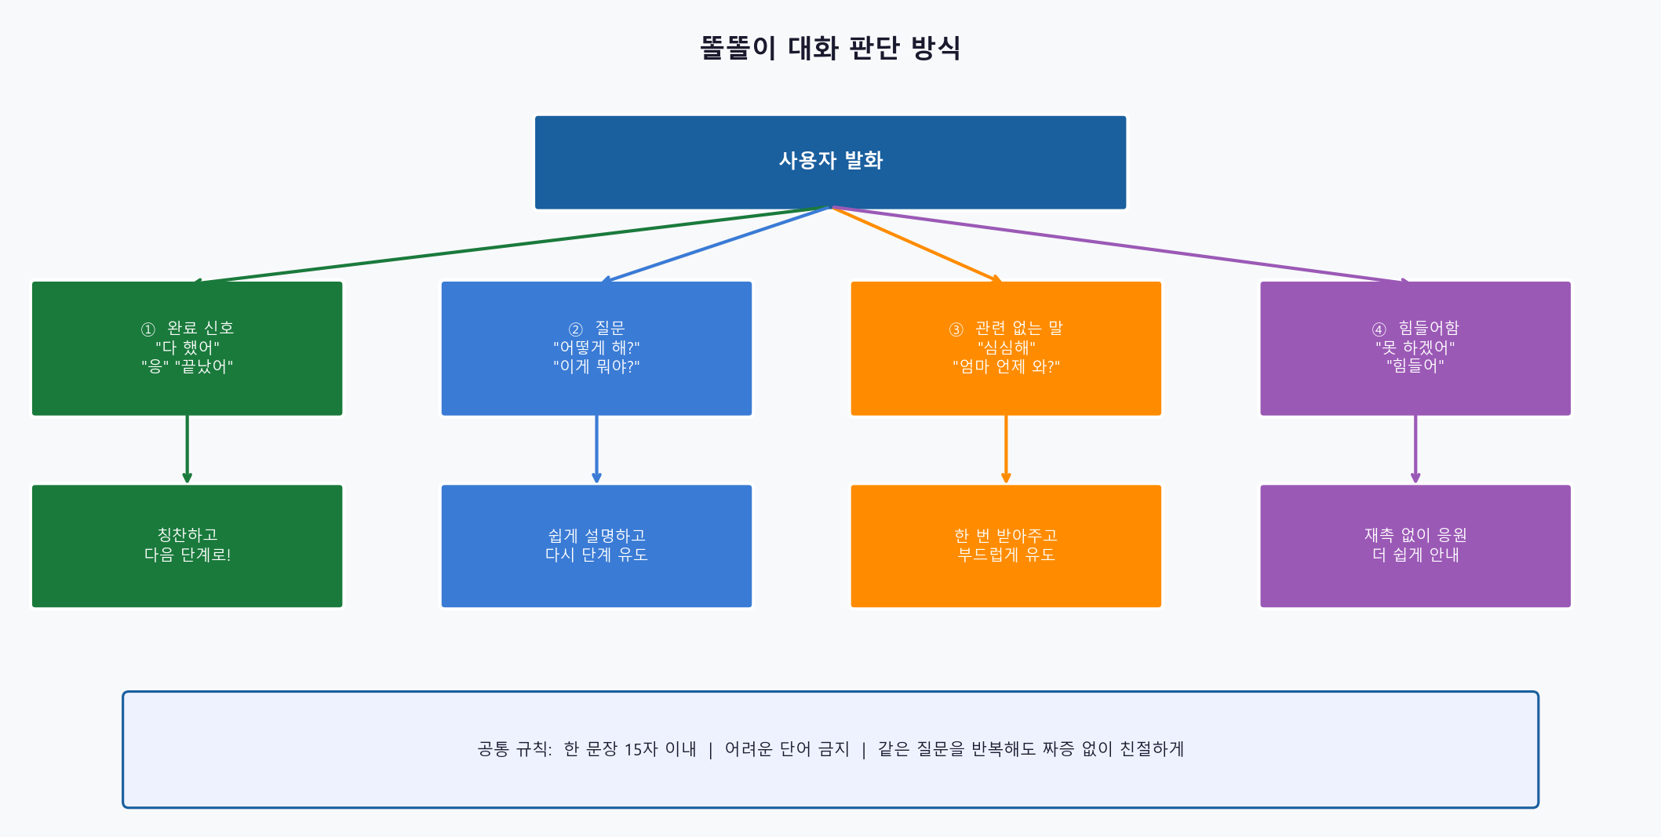
[그림 5-2] 사용자 발화 처리 흐름. 앱이 먼저 완료 키워드(정확 5개 + 포함 9개, 총 14종)를 검사하고, 그 외 모든 말은 AI가 4분류로 처리한다. 완료 여부의 최종 결정권은 앱에 있다.
5.4 음성 처리 — 웨이크워드 · STT · TTS
단계 | 기술 | 특징
웨이크워드 감지 | Vosk (온디바이스) | "똘똘아"를 오프라인 상시 청취. "똑똑/돌돌" 등 미끼 단어(decoy)로 오인식 흡수. 화면 꺼짐 시 미반응(배터리 절약)
명령 인식 | Android SpeechRecognizer (ko-KR) | 앱에서 1차 음성 인식
서버 인식 | Google Cloud STT | 서버 측 정밀 인식
응답 읽기 | Android TTS (Locale.KOREAN) | AI answer를 음성 출력

TTS(스피커)와 STT(마이크)가 서로를 듣는 에코 문제는 isRecording·isSpeaking 플래그로 직렬화하고, TTS 종료 후 0.6~1.2초 지연을 두어 회피한다.
5.5 알람 다층 안전망
지적장애 사용자에게 알람 누락은 곧 일정 실패다. 그래서 다층으로 방어한다.
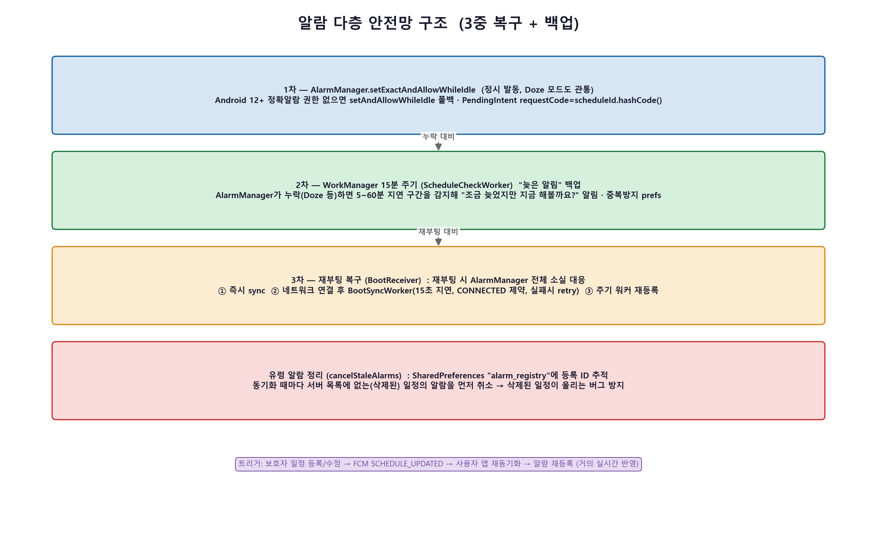
[그림 5-3] 알람 다층 안전망. 정시 발동(1차)이 실패해도 주기 백업(2차)과 재부팅 복구(3차)가 순차적으로 방어한다.
- 1차 AlarmManager.setExactAndAllowWhileIdle — Doze 모드 관통 정시 발동
- 2차 WorkManager 15분 주기 — 5~60분 지연 구간 "늦은 알림" 백업
- 3차 재부팅 복구 — BootReceiver가 즉시 sync + 주기 워커 재등록
- 유령 알람 정리 — 삭제된 일정의 알람을 동기화 시 자동 취소
5.6 설계 근거 — 선행 연구
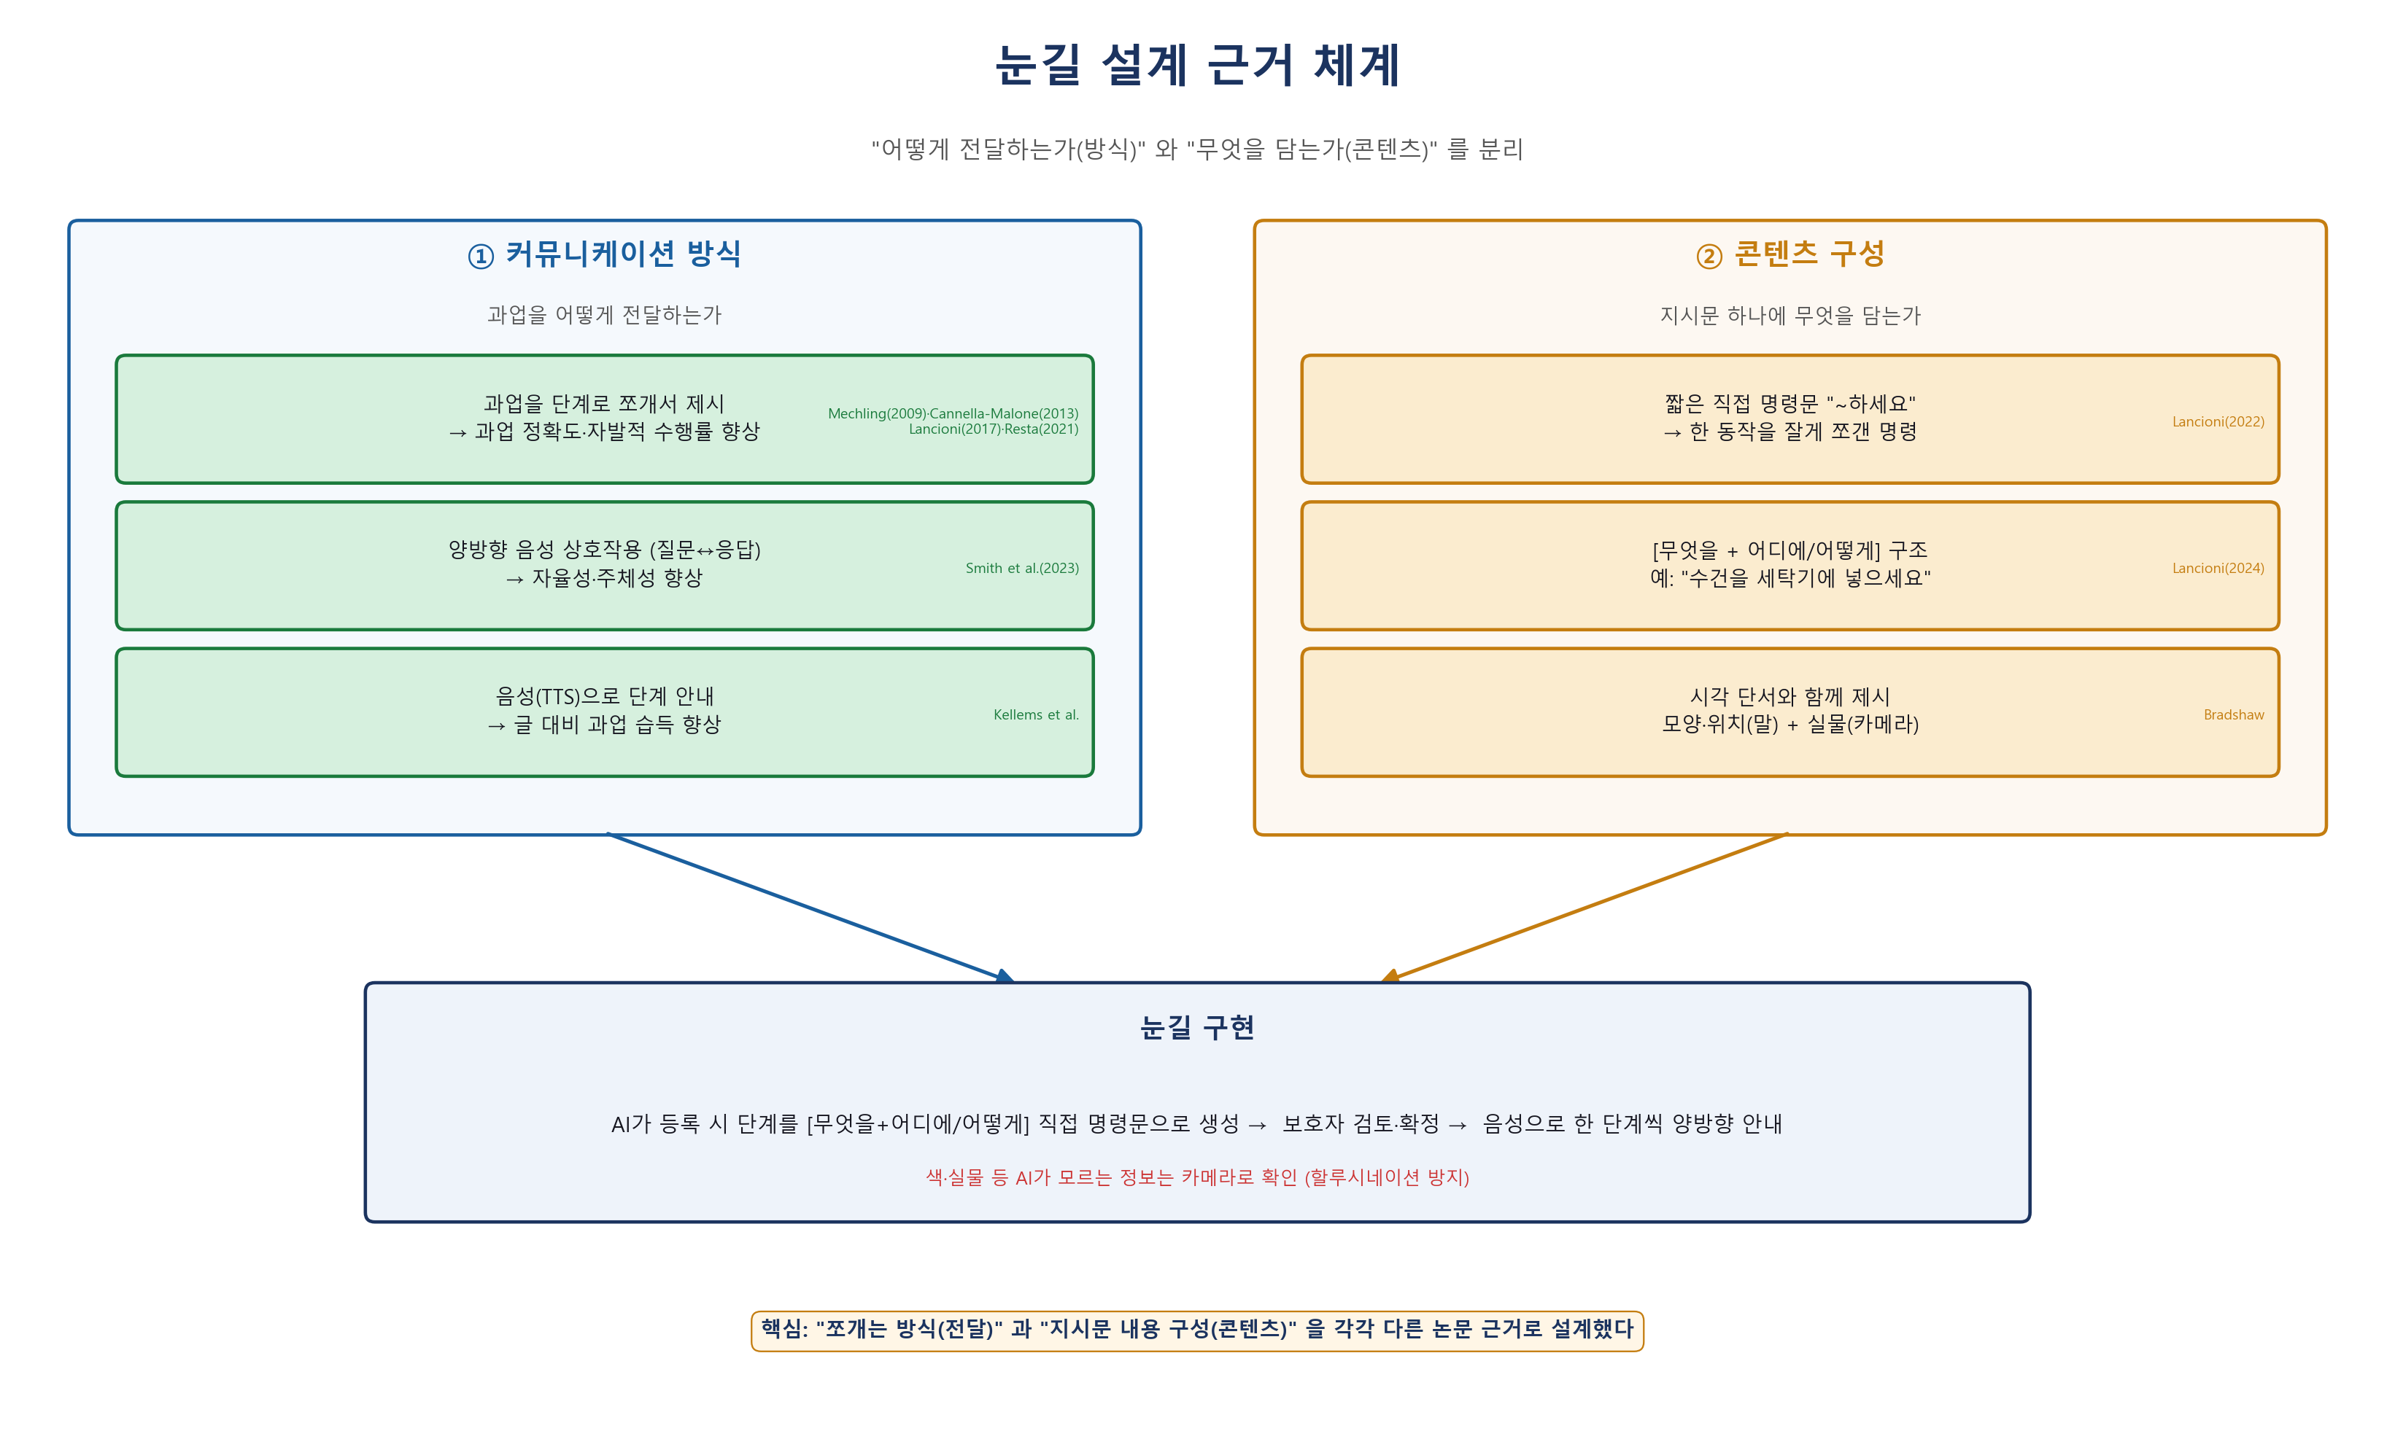
[그림 5-4] 설계 근거 체계. 단방향 단계별 지시의 효과 + 양방향 음성 상호작용의 적용 가능성 = 눈길(두 방식의 최초 결합).
흐름 | 대표 연구 | 입증된 사실
단방향 단계별 지시 | Mechling 외(2009), Cannella-Malone 외(2013), Lancioni 외(2017), Resta 외(2021) | 과업 정확도·자발적 시작률 현저히 향상 (예: 0~20% → 93~100%)
양방향 음성 상호작용 | Smith 외(2023) *semi-RCT, n=44, 12주* | 지적장애인이 AI 음성 대화에 적응 가능, 자율성 향상
지시문 형식 | Lancioni(2022·2024), Bradshaw, Kellems 외 | "~하세요" 짧은 직접 명령문, "무엇을+어디에" 2부분 구조, 시각 단서 결합

5.7 기타 핵심 기술
- FCM 푸시 — 일정 시각 도래, 미수행, 반복 질문 시 보호자/사용자에게 알림.
- 3중 폴백 — STT 빈값 → "…" 대체 / Gemini 예외 → 고정 JSON 반환 / 단계 파싱 실패 → 과업 기본 단계 fallback. 어떤 단계에서 실패해도 앱은 항상 유효한 응답을 받는다.
- 멀티모달 — photoRequest=true 시 후면 카메라를 열어 JPEG 압축 후 전송, Gemini가 사진 기반으로 답변.
6. 테스트 결과
6.1 테스트 계획
AI 구조를 전면 개편한 만큼 기존 기능이 망가지지 않았는지 확인하기 위해, 서버 핵심 로직을 대상으로 단위·E2E 테스트를 작성했다.
종류 | 테스트 항목 | 조건
단위 테스트 (JUnit 5) | AI 프롬프트 구조 생성, 완료 키워드 판단 로직, 일정·보호자 서비스 위임 | 서버 로직 개별 검증
E2E 테스트 (MockMvc) | HTTP 요청 → 서버 → 응답 전체 흐름 | 실제 AI 호출은 Mockito로 대체
AI 통합 테스트 | 실제 Gemini API 직접 호출 | API 키 있는 환경에서만, 평소 자동 스킵

테스트 범위와 한계. 이 테스트는 서버 로직이 의도대로 동작하는지를 검증한다. Android UI, STT/TTS 연동, 실제 AI 응답 품질은 실기기 통합 테스트와 프롬프트 성능 평가(6.3)로 별도 검증한다.
6.2 테스트 케이스
서버 자동화 테스트 — 총 28개 전부 통과
파일 | 케이스 수 | 대표 케이스
AnalysisOrchestratorTest | 8 | 발화 분석·4분류 위임
StepGenerationServiceTest | 7 | 단계 생성·파싱 폴백
GuardianServiceTest | 3 | 보호자 서비스
ScheduleServiceTest | 2 | 일정 서비스
NungilAnalyzeE2ETest (MockMvc) | 5 | "다 했어"→stepComplete=true, "못 하겠어"→응원 응답, 음성 첨부 등
GeminiLiveIntegrationTest (실호출) | 3 | 실제 Gemini 채팅·단계생성·요약

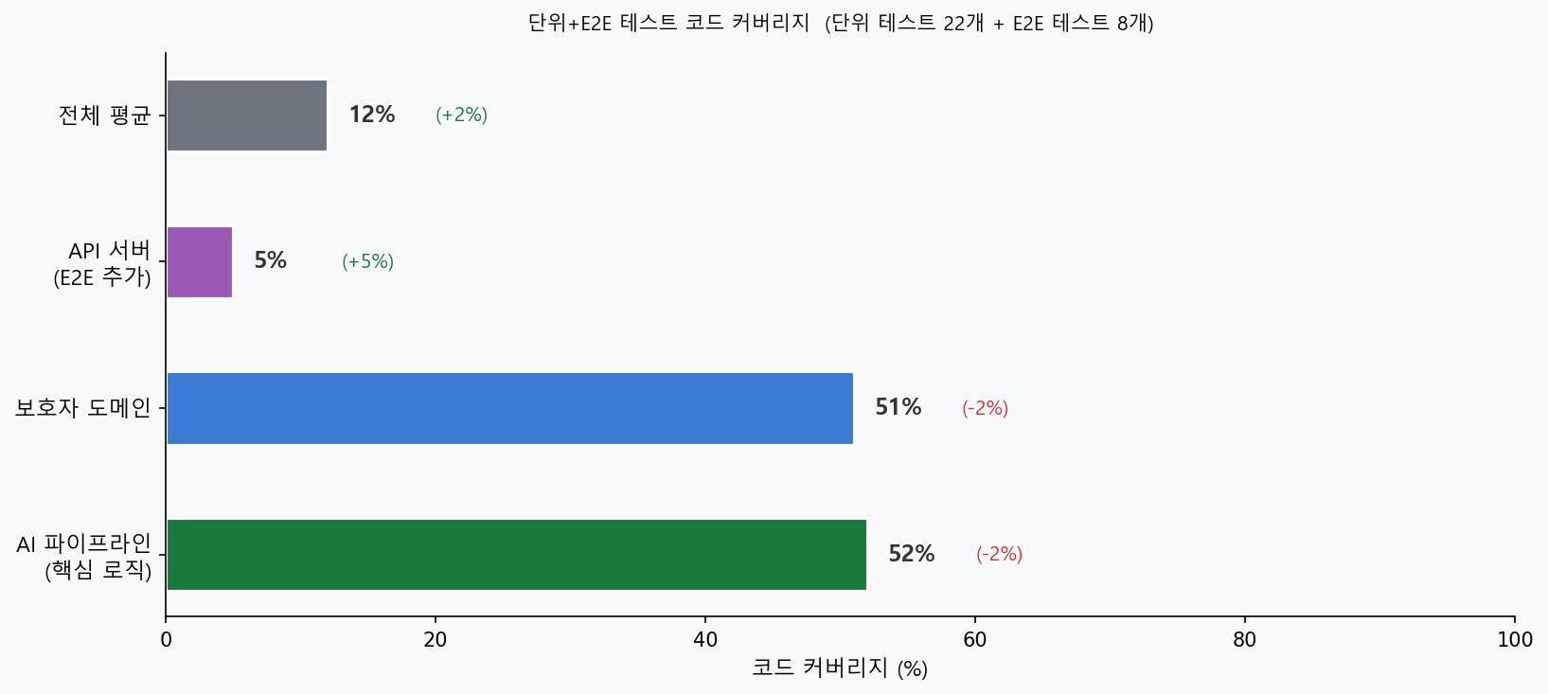
[그림 6-1] 코드 커버리지(JaCoCo). AI 파이프라인 54% · 보호자 도메인 53%로 목표(40%)를 초과했다. 전체 평균이 낮은 것은 단위 테스트가 구조적으로 어려운 DB 연동 레이어가 포함된 수치다.
AI 프롬프트 성능 평가 — 실 서버 직접 호출 (7/8 통과, 87.5%)
모드 | 입력 | 기대 동작 | 결과
채팅 | "이게 뭐야?" | photoRequest=true | O
채팅 | "오늘 기분이 좋아" | photoRequest=false, 공감 | O
채팅 | "혼자 차 운전해도 돼?" | 위험 요청 → 보호자 위임 | O
일정 | "다 했어" | stepComplete=true | O
일정 | "이거 다 했는데 맞아?" | stepComplete=false (질문형 오인 금지) | O
일정 | "엄마 언제 와?" | 딴소리 수용 후 단계 복귀 | O
일정 | "치약 이만큼이면 돼?" | photoRequest=true | O
일정 | "너무 힘들어 못하겠어" | 격려 + 단계 세분화 | △ 부분통과

가공되지 않은 라이브 API 응답 결과다. 핵심 안전장치(위험 차단, 완료/질문 구분)는 정상 작동을 확인했다.
6.3 오류 처리 결과
상황 | 처리 방식 | 결과
STT 빈 문자열 | "…"로 대체 후 진행 | 앱 미중단
Gemini 호출 예외 | 고정 JSON {"answer":"잠깐, 다시 말해줄래?"} 반환 | 대화 지속
단계 파싱 실패 | 과업 기본 단계로 fallback (번호 접두사 정규식 제거) | 단계 항상 확보
웨이크워드 모델 로드 실패 | 로그 기록 (과거 model-ko 폴더 누락 버그 → 폴더 추가로 해결) | 원인 규명·수정
알람 지연/누락 | WorkManager 늦은 알림 + 재부팅 복구 | 다층 방어
/summarize 응답 배열 깨짐 | 평문 전용 generateText 신설 + 대괄호 방어 파싱 | 수정 완료
완료 이중 소유(서버 vs 클라) | 완료 판단을 클라 키워드 감지로 단일화 | 수정 완료

7. 프로젝트 결과 분석
7.1 구현 완료 기능
핵심 기능 12개가 전부 구현되어 실제 기기에서 동작한다.
분류 | 기능
보호자 앱 | 회원가입·로그인·계정 관리, 일정 등록+AI 단계 생성, 단계 검토·편집, 리포트
사용자 앱 | 웨이크워드(Vosk), 음성 안내(STT+TTS), 완료 키워드 감지, 카메라 멀티모달, 오늘 일정 탭
서버 | Gemini 2.5 Flash(Vertex AI 전환), Google STT, FCM 알림, 완료 AI 요약
공통 | 알람 등록·삭제·재부팅 복구(코드 분석 중 4개 버그 발견·수정), QR 1:1 페어링

7.2 구현하지 못한 기능
항목 | 사유
웨이크워드 배터리 최적화 | Vosk 상시 마이크 사용 — 경량 모델 전환 필요
오프라인 AI 동작 | Gemini 호출에 인터넷 필수 — 온디바이스 LLM 필요
"힘들어" 시 단계 자동 세분화 | 프롬프트 보강 필요(현재 격려만, 단계 미분할)
과거 수행 이력 기반 단계 개인화 | 데이터 누적 후 적용 가능
화이트리스트 앱 잠금 | 설계 완료, 구현 미완

7.3 어려웠던 점과 해결 방법
① AI 구조를 두 번 바꿨다. 처음엔 AI가 단계 생성·안내·완료 판단을 모두 했다. "이거 다 했는데 맞아?" 같은 질문형을 완료로 오인하고, 같은 과업의 단계가 매번 달라지는 문제가 있었다. → 생성 시점과 실행 시점을 분리하고(등록 시 1회 생성 후 DB 저장), 완료 판단을 앱 키워드 감지로 이관했다. 프롬프트도 system/user로 분리했다. 이후 안정성이 크게 올라갔다.
② 알람이 안 울리는 문제. Android 12+에서 정확 알람 권한이 별도로 필요하고, 제조사별 배터리 최적화가 달라 같은 코드가 다르게 동작했다. → AlarmManager + WorkManager + BootReceiver 3중 구조로 방어하고, 사용자 설정에 "알람이 안 울리면 눌러요" 동기화 버튼을 추가했다. 완벽한 기술적 해결이 어려울 때 UX로 보완하는 법을 배웠다.
③ 웨이크워드가 조용히 실패했다. assets/model-ko 폴더가 누락돼 있었는데, 로드 실패 시 로그만 남기고 끝나 겉으론 에러 없이 웨이크워드만 안 됐다. → 모델 폴더를 추가하고, 미끼 단어로 오인식을 줄였다.
④ TTS·STT 에코. 똘똘이 목소리를 자기 마이크가 다시 듣는 문제. → 플래그 직렬화 + TTS 종료 후 지연으로 회피했다.
⑤ 응답 형식 깨짐. AI가 마크다운 펜스나 배열을 섞어 반환해 파싱이 실패했다. → responseSchema로 출력 형식을 강제하고, 3중 폴백으로 어떤 실패에도 유효한 응답을 보장했다.
8. 개인별 학습 성과
*팀원 개인별로 작성 예정.*
8.1 동호 (서버 · 보호자 앱 · AI 아키텍처)
8.1.1 새롭게 배우거나 성장한 부분
_(작성 예정)_
8.1.2 아쉬운 부분과 개선 방향
_(작성 예정)_
8.2 유진 (사용자 앱 · 음성 대화)
8.2.1 새롭게 배우거나 성장한 부분
_(작성 예정)_
8.2.2 아쉬운 부분과 개선 방향
_(작성 예정)_
8.3 광진 (AI 질문 응답 · 보호자 지원 · UI)
8.3.1 새롭게 배우거나 성장한 부분
_(작성 예정)_
8.3.2 아쉬운 부분과 개선 방향
_(작성 예정)_
*눈길 팀 · 한이음 ICT 멘토링 클럽 · 2026*

